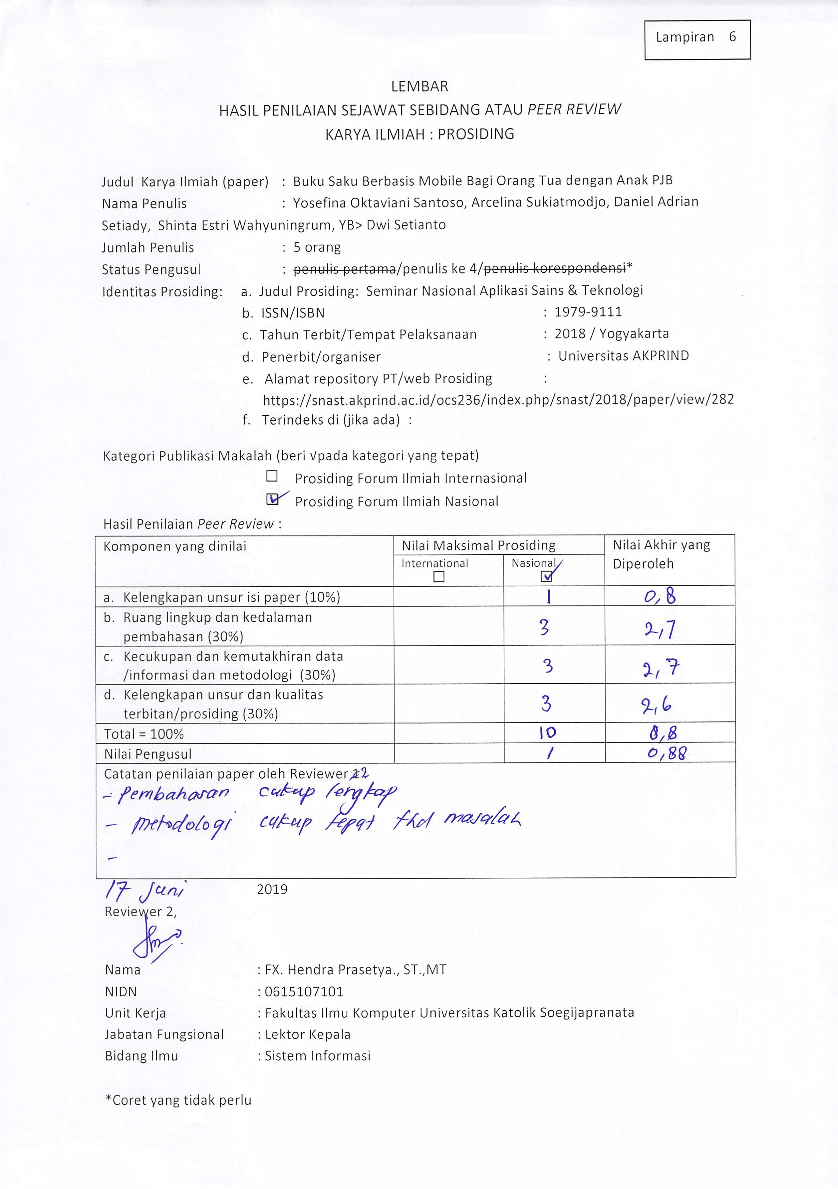

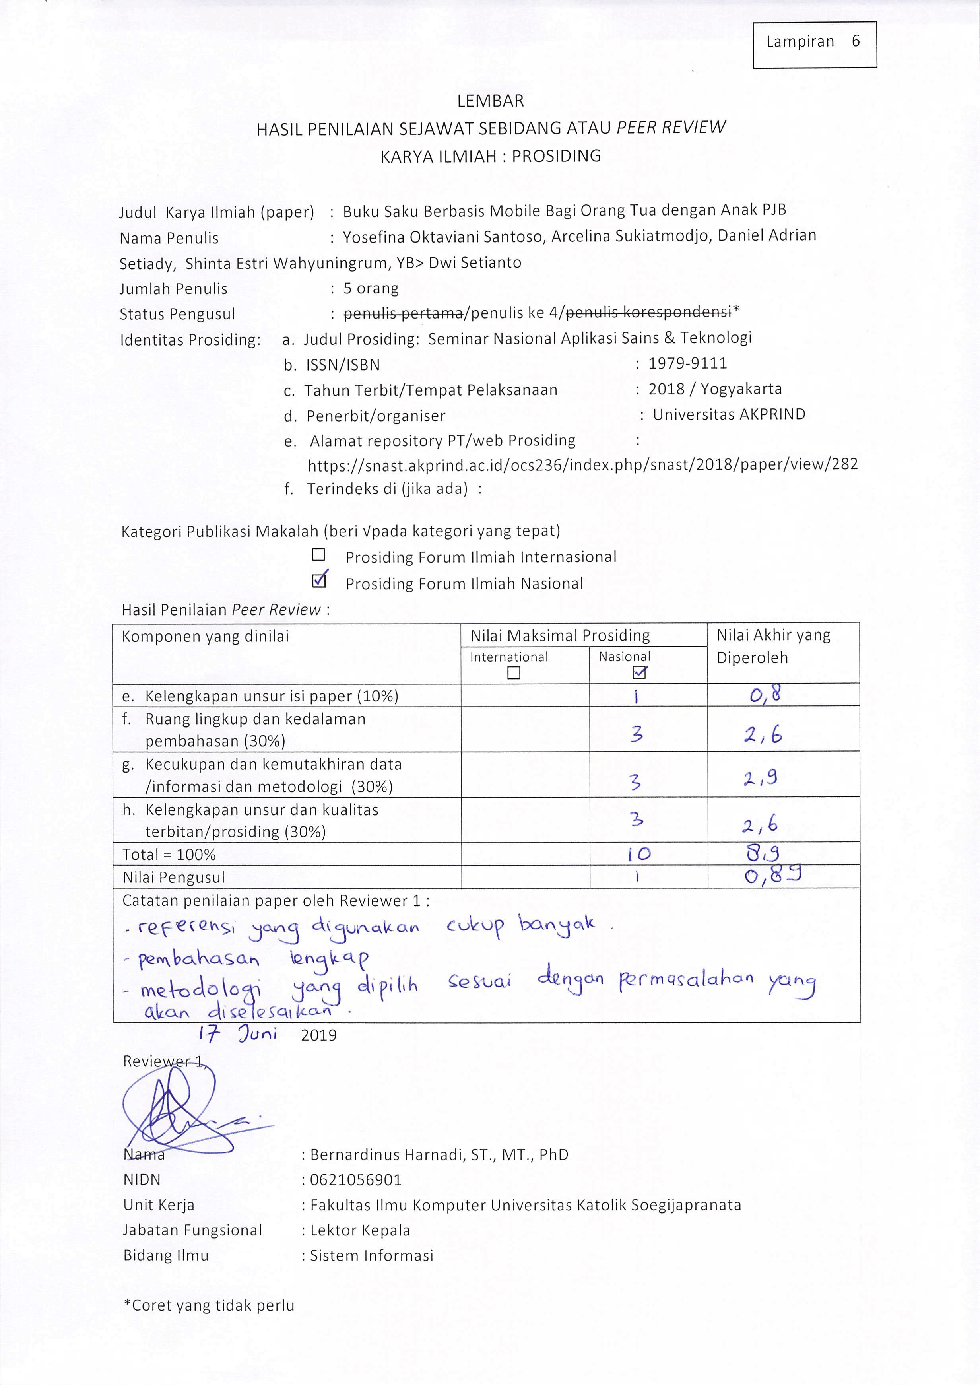

LEMBAR
HASIL PENILAIAN SEJAWAT SEBIDANG ATAU PEER REVIEW
KARYA ILMIAH : PROSIDING

Judul Karya Ilmiah (paper) : Buku Saku Berbasis Mobile Bagi Orang Tua dengan Anak PJB
Nama Penulis : Yosefina Oktaviani Santoso, Arcelina Sukiatmodjo, Daniel Adrian Setiady, Shinta Estri Wahyuningrum, YB. Dwi Setianto
Jumlah Penulis : 5 orang
Status Pengusul : penulis pertama/penulis ke 4/penulis korespondensi*
Identitas Prosiding: a. Judul Prosiding: Seminar Nasional Aplikasi Sains & Teknologi
b. ISSN/ISBN : 1979-9111
c. Tahun Terbit/Tempat Pelaksanaan : 2018 / Yogyakarta
d. Penerbit/organiser : Universitas AKPRIND
e. Alamat repository PT/web Prosiding :
https://snast.akprind.ac.id/ocs236/index.php/snast/2018/paper/view/282
f. Terindeks di (jika ada) :
Kategori Publikasi Makalah (beri √pada kategori yang tepat)
- Prosiding Forum Ilmiah Internasional
- Prosiding Forum Ilmiah Nasional
Hasil Penilaian Peer Review :
Komponen yang dinilai | Nilai Maksimal Prosiding |  | Nilai Akhir yang Diperoleh
 | International | Nasional | Reviewer PTS | Tim PAK Kopertis Wil VI.
- Kelengkapan unsur isi paper (10%) |  | 1 | 0,8
- Ruang lingkup dan kedalaman pembahasan (30%) |  | 3 | 2,65
- Kecukupan dan kemutakhiran data /informasi dan metodologi (30%) |  | 3 | 2,8
- Kelengkapan unsur dan kualitas terbitan/prosiding (30%) |  | 3 | 2,6
Total = 100% |  | 10 | 8,85
Nilai Pengusul |  | 1 | 0,89
Catatan penilaian paper oleh Tim PAK Kopertis Wilayah VI :

2019
Tim PAK,

_________________________
NIP/NIDN

*Coret yang tidak perlu

